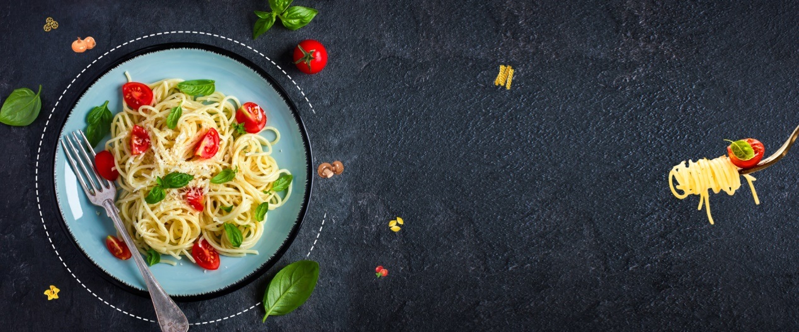

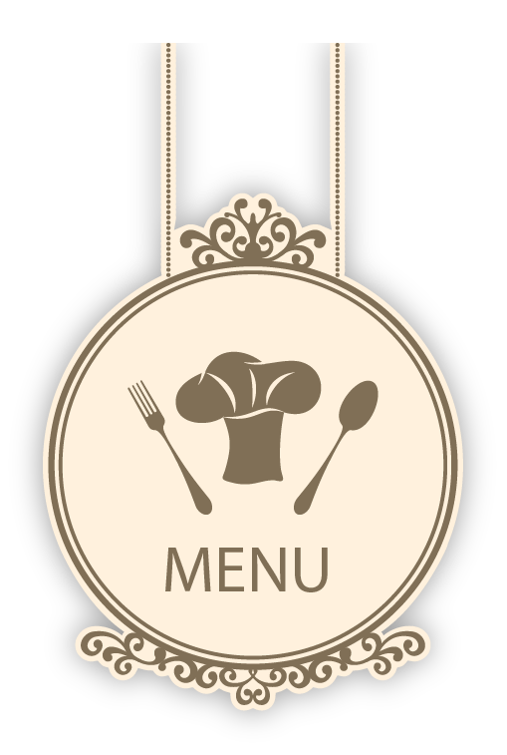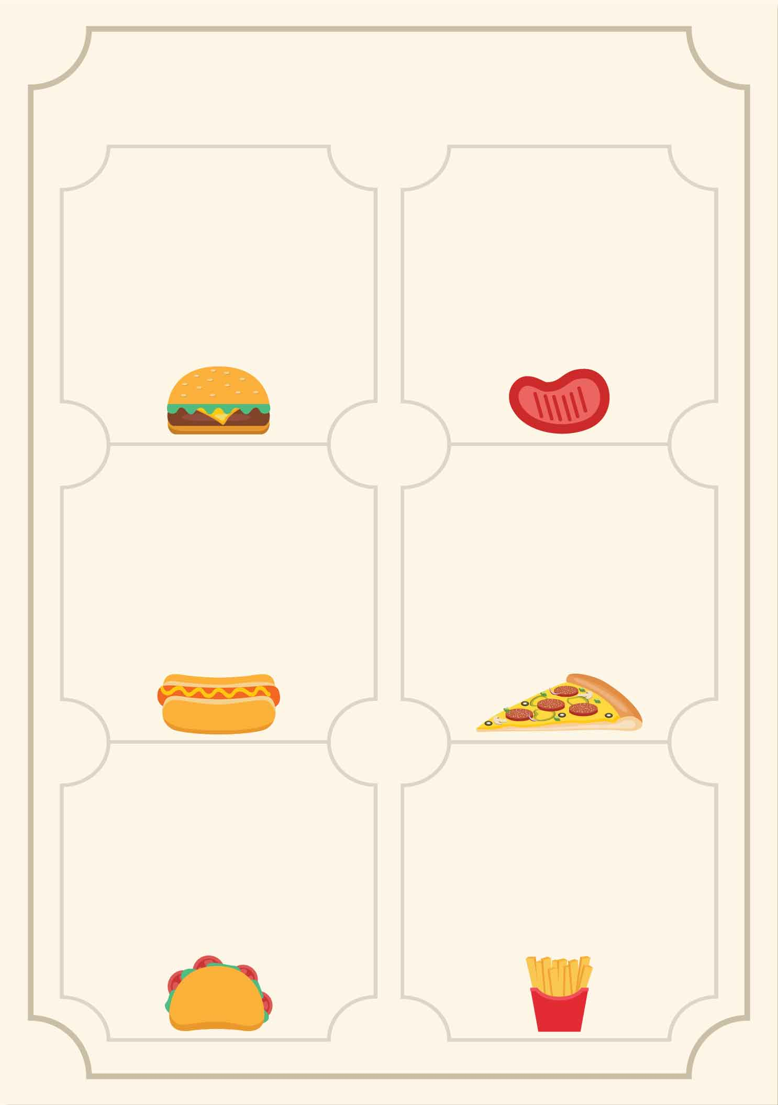

**大荤：五花肉烧黄鳝，韩式炸鸡，珍珠肉丸，**

**小荤：西芹腐竹肉片**

**素菜：素炒青菜**

**汤：木耳老鸡汤**

**主食：米饭**

**1.酸汤肥牛套餐**

**2.黄焖鸡套餐**

**3.肉丸皮肚杂烩套餐**

**紫菜蛋汤**

**大荤：土豆烧牛肉，雪菜鸭翅，咖喱肉丸**

**小荤：土豆炒肉丝**

**素菜：蒜泥菠菜 汤：白菜鸡蛋汤**

**主食：米饭**

**大荤：年糕烧排骨，香酥鱼排，红烧翅根**

**小荤：卤油干**

**素菜：蒜泥小白菜**

**汤：西红柿蛋汤**

**主食：米饭**

**大荤：毛豆鸭块，盐水大虾，烤鸡腿**

**小荤：莴笋肉片，**

**素菜：胡萝卜蒜苗**

**汤：菠菜猪肝汤**

**主食：米饭**

周二

周一

4.3-7小学部五六年级自选菜单

周五

周四

周三